



**Introducción a la Informática**

**Ejercitación**

**En la mesa de trabajos realizamos la siguiente consigna en la máquina**

**virtual creada:**

* **Crear** un archivo en **Google Documents o Word en la computadora**.
* **Investigar** y **contestar** las siguientes preguntas:

**¿Qué es un usuario root en Linux?**

**R//** En Linux, el usuario root es el superusuario o administrador del sistema. Es el usuario con los máximos privilegios y tiene control total sobre el sistema operativo. El usuario root puede realizar cualquier acción en el sistema, como instalar software, modificar configuraciones del sistema, crear o eliminar usuarios y acceder a archivos y directorios restringidos.

Es importante tener en cuenta que el acceso y el uso del usuario root deben hacerse con precaución, ya que cualquier cambio o acción incorrecta puede tener

consecuencias graves en la estabilidad y seguridad del sistema.

**¿Por qué ubuntu no me deja establecer la contraseña durante la instalación?**

**R//** Durante la instalación de Ubuntu, se te solicita establecer una contraseña para el usuario que estás creando. Sin embargo, Ubuntu no te permite establecer una contraseña para el usuario root directamente durante la instalación por motivos de seguridad.

En cambio, Ubuntu utiliza el comando "sudo" para permitir que los usuarios con privilegios limitados realicen tareas administrativas. Cuando usas el comando "sudo" antes de un comando, se te solicitará ingresar tu propia contraseña de usuario para verificar tu identidad y luego se ejecutará el comando con los privilegios de superusuario temporalmente.

De esta manera, Ubuntu sigue el principio de "no usar el usuario root directamente" para minimizar los riesgos de seguridad y fomentar el uso de cuentas de usuario limitadas con privilegios administrativos temporales.

**¿Cuáles son los procesos típicos de Linux? Y ¿Cómo identificarlos?**

**R//** En Linux, hay varios procesos típicos que se ejecutan en segundo plano y son esenciales para el funcionamiento del sistema. Algunos de los procesos comunes en Linux incluyen:

* Init (systemd): Es el proceso de inicio principal en Linux que se ejecuta con el PID 1. Es responsable de iniciar y detener otros procesos y servicios durante el arranque del sistema.
* Kthreadd: Es el proceso padre de todos los demás procesos del kernel. Se encarga de inicializar y coordinar el kernel de Linux.
* Syslogd: Es el demonio encargado de recibir y registrar los mensajes del sistema en los archivos de registro. Permite el monitoreo y análisis de eventos del sistema.
* Network Manager: Es el proceso responsable de administrar las conexiones de red, como Wi-Fi y Ethernet. Controla la configuración y el estado de la red, permitiendo la conexión a diferentes redes y la gestión de la configuración de red.
* CROND: Es el daemon del cron, que se encarga de ejecutar tareas programadas según una programación específica. Se utiliza para automatizar tareas recurrentes en el sistema.
* Apache o Nginx: Son servidores web populares en Linux. Estos procesos se encargan de recibir y responder a las solicitudes HTTP, permitiendo el alojamiento de sitios web y aplicaciones web en el sistema.
* MySQL o PostgreSQL: Son sistemas de gestión de bases de datos relacionales. Estos procesos se encargan de administrar las bases de datos y permiten el almacenamiento y acceso a los datos.

Para identificar los procesos en Linux, existen herramientas como:

* Comandos de terminal: Los comandos como ps, top, htop y pgrep te permiten ver los procesos en ejecución, sus IDs de proceso (PIDs), uso de recursos y otras características.
* Monitor del sistema: Muchas distribuciones de Linux tienen herramientas gráficas como el "Monitor del sistema" o "Administrador de tareas" que proporcionan una interfaz gráfica para ver y administrar los procesos del sistema.

**Investigar y establecer una contraseña para el usuario root.**

**R//** Se deben de seguir los siguientes pasos:

1. Abre una terminal en Ubuntu.
2. Escribe el siguiente comando y presiona Enter: **sudo passwd root.**
3. Se te solicitará ingresar tu contraseña de usuario actual.
4. Luego, se te pedirá que ingreses la nueva contraseña para el usuario root. Asegúrate de elegir una contraseña segura

* **Subir** el documento de manera individual en la mochila.

**Opcional:**

* Escribir **en la terminal** el comando **apt install cowsay**.
* **Escribir en la terminal** el comando **cowsay “ Hola mundo “**.

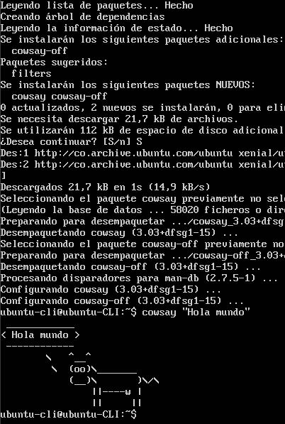

* Escribir **en la terminal** el comando **sudo apt install fortune**
* Escribir en la terminal **fortune.**

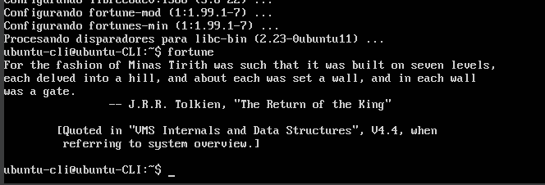

* **fortune | cowsay**